面向 Agentic 推理的异构算力软硬件结合技术体系
演讲嘉宾：卢晓伟，阿里云智能集团 - 资深技术专家
大会议程时间：16:00 - 16:30
视频时间轴：约 02:45:00 – 03:16:40
来源：2026云栖大会 · Agentic AI 时代的算力与存储服务器革新
回放链接：https://yunqi.aliyun.com/2026/session?agendaId=164
文档定位：偏技术细节与未来启示，可作为后续洞察PPT的素材底稿。

一、议题速览
Agentic 推理从固定计算图变动态任务图，系统效率=芯片×调度×软硬件成熟度。硬件侧 AI Infra 3.0 AL144（144 卡/750kW/万卡光扩展）；软件侧震旦交付平台 + 仿真/压测/诊断闭环。

二、关键技术细节速览
- 公式：系统级推理效率 = 芯片能力 × 调度效率 × 软硬件成熟度。
- Scale-up：8→72→576 卡趋势；超节点成标准形态；大 EP 实测 >40%。
- AL144 vs AL128：144 卡（2×）、750kW（2.15×）、TBP 3500W（1.75×）、并柜 288、光互联至 10368。
- 供电可靠性 6 个 9；芯片-节点-机柜三级漏液监测；UAM 微流道冷板+垂直供电+800V。
- 内存墙：模型内存需求 16× vs HBM 3.6× → 缺口 ~4.4×；A/F 异构超节点 vs 同构 sweet spot。
- 震旦：五大能力中心→统一研发发布→组件化交付（Profiler/质量/诊断/仿真器）→标准化交付物。
- 诊断：60+ 测例；假阳性 0%、假阴性 <1%；调度失败率降 60–70%。

三、技术展开与PPT佐证
以下按技术主题展开；每节要点之后立即附上对应 PPT 截图。
1. 问题公式与超节点趋势
- 动态任务图使单芯片峰值不再等于业务吞吐；调度与工程成熟度成为乘数。
- Scale-up 域约 10× 增长；机柜级整合 Compute/Switch/冷电。
- 大 EP 与 Agentic 低延迟场景对超节点收益更敏感（实测 >40%）。
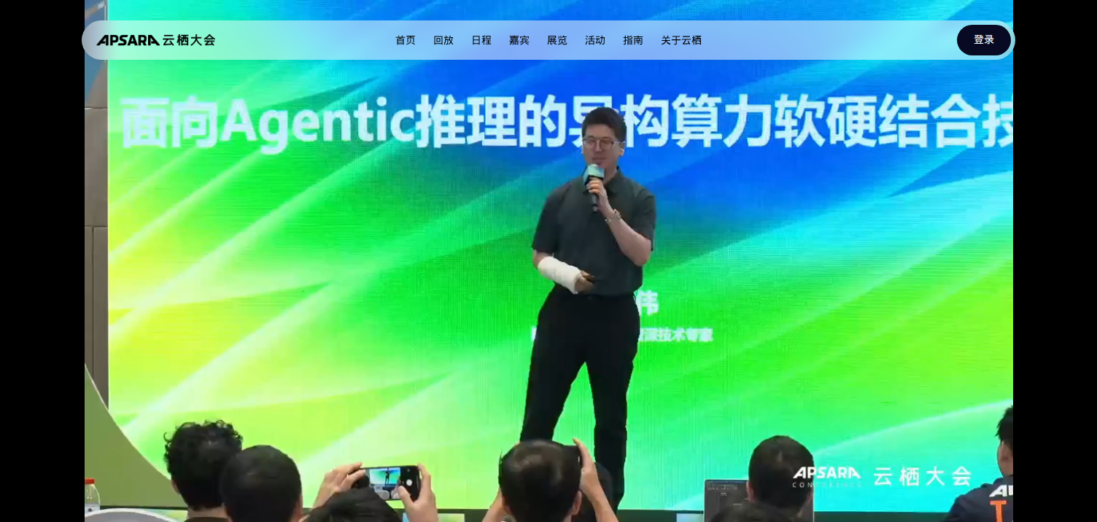
图1 演讲开场标题
佐证说明：面向 Agentic 推理的异构算力软硬结合技术体系。
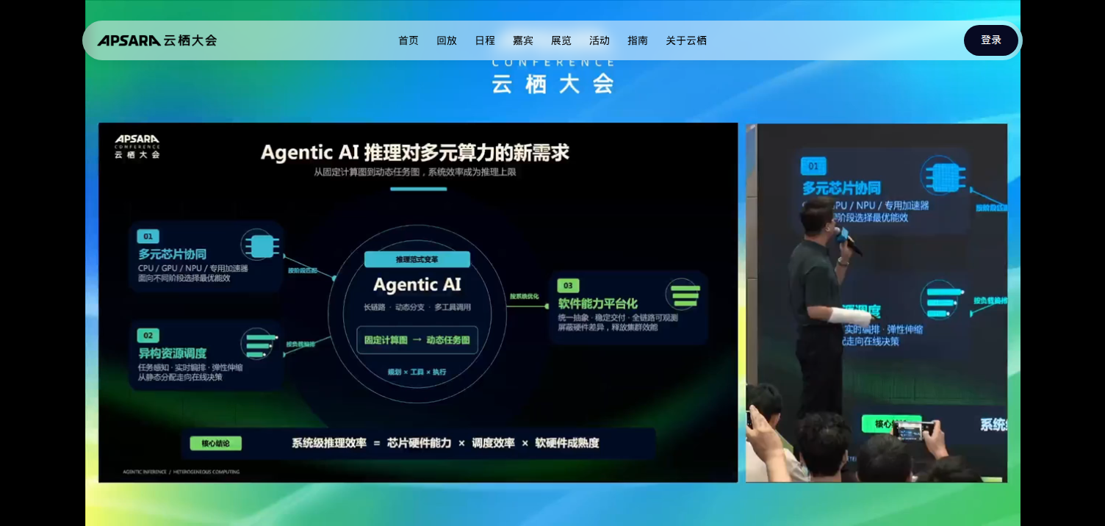
图2 Agentic 对多元算力的新需求
佐证说明：系统效率 = 芯片 × 调度 × 成熟度。
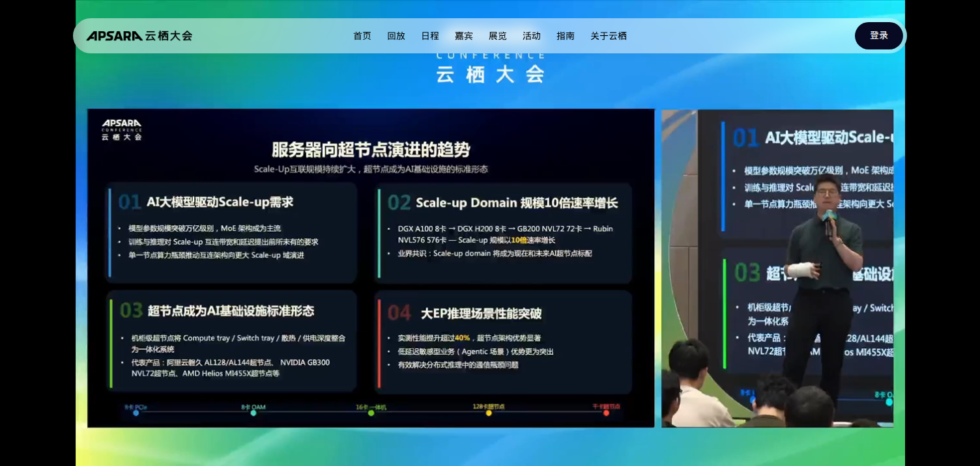
图3 服务器向超节点演进
佐证说明：AL128/AL144；大 EP >40%。
2. AI Infra 3.0 AL144 与结构演进
- 训推一体；柜内铜、跨柜光；兼容产业 GPU/CPU/ALink Switch。
- 功率与热设计：750kW 级机柜、3500W TBP、全液冷与 800V 供电路径。
- A/F 分离：Attention 侧重 HBM/KV；FFN/Expert 侧重算力/SRAM；同构路线用 TP/CP/EP/PP-DP 寻优。
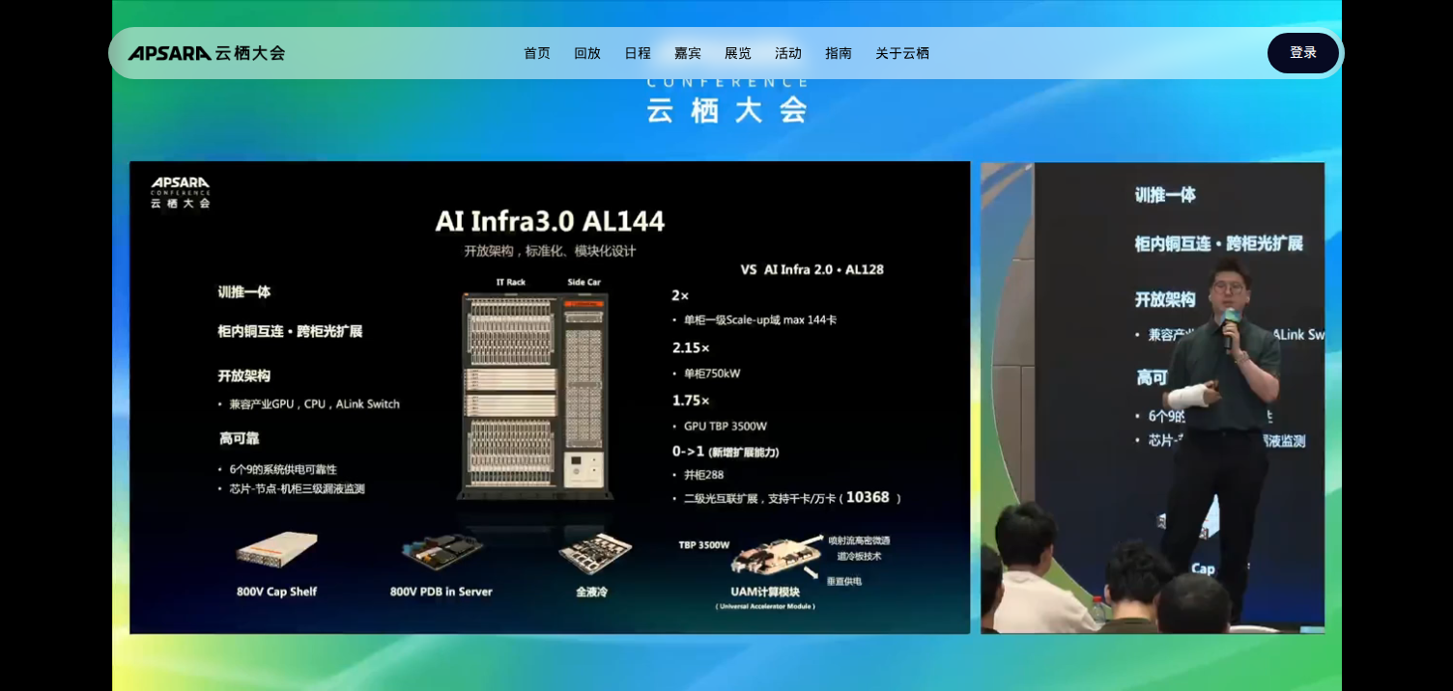
图4 AI Infra 3.0 AL144
佐证说明：144 卡 / 750kW / 10368。
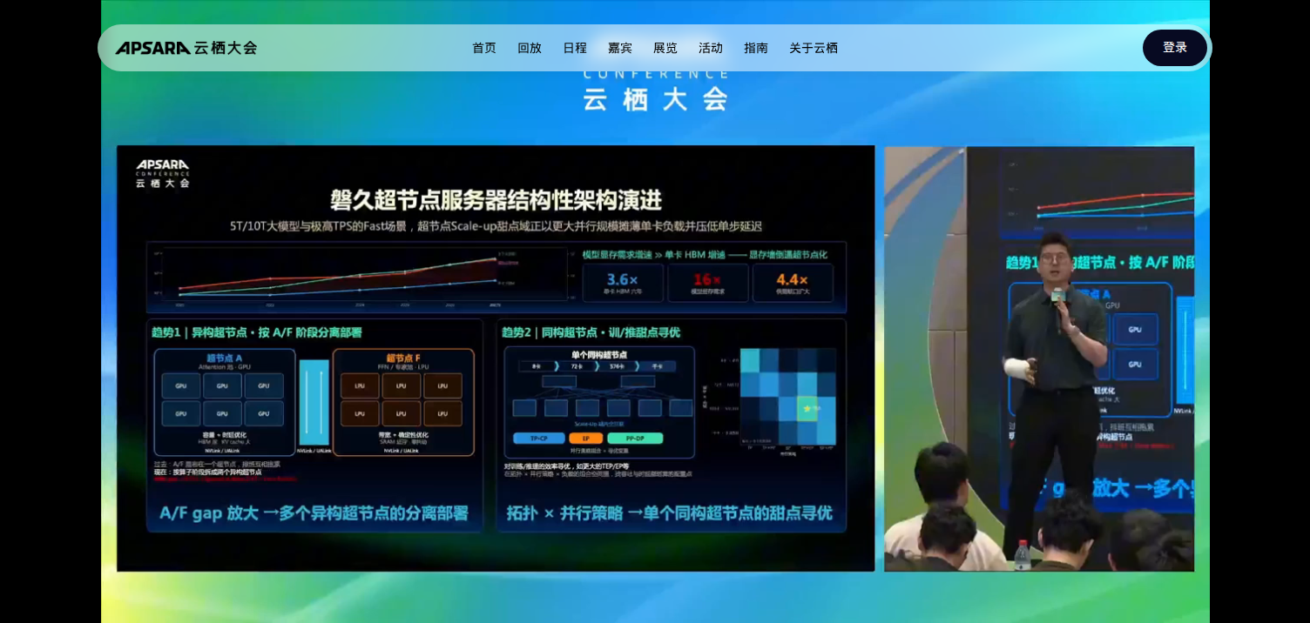
图5 磐久超节点结构演进
佐证说明：A/F 异构 vs 同构 sweet spot。
3. 震旦平台：交付、仿真、压测、诊断闭环
- 面向多厂商异构芯片的统一交付与仿真（容器镜像/组件包/评测报告）。
- 实验室→工厂→IDC→线上四位一体压测；NCCL/DeepEP 等通信库覆盖。
- 联合仿真 Roofline/MicroArch 与实测校准；Agent 驱动诊断与微秒级 Timeline。
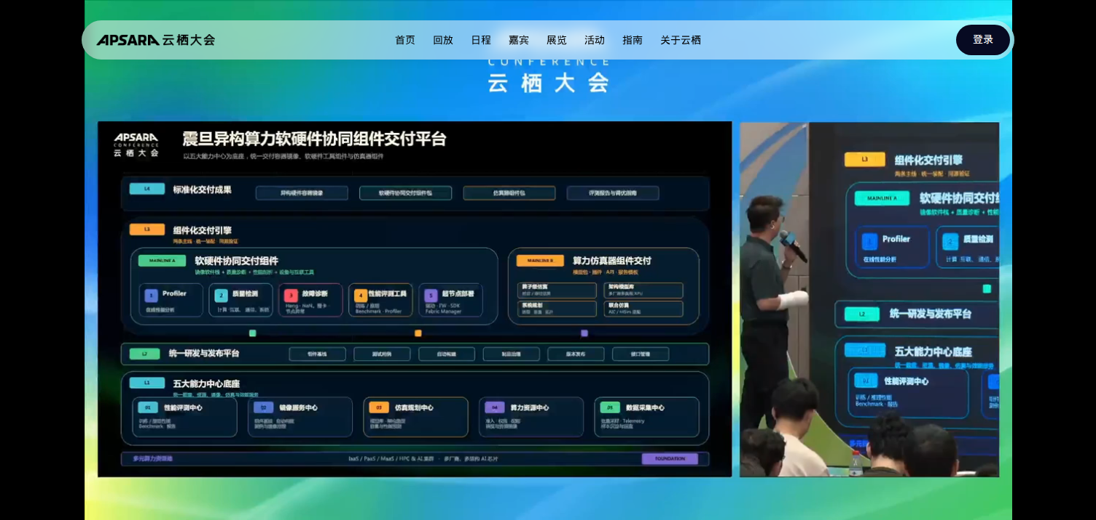
图6 震旦异构算力交付平台
佐证说明：四大层 + 五大中心。
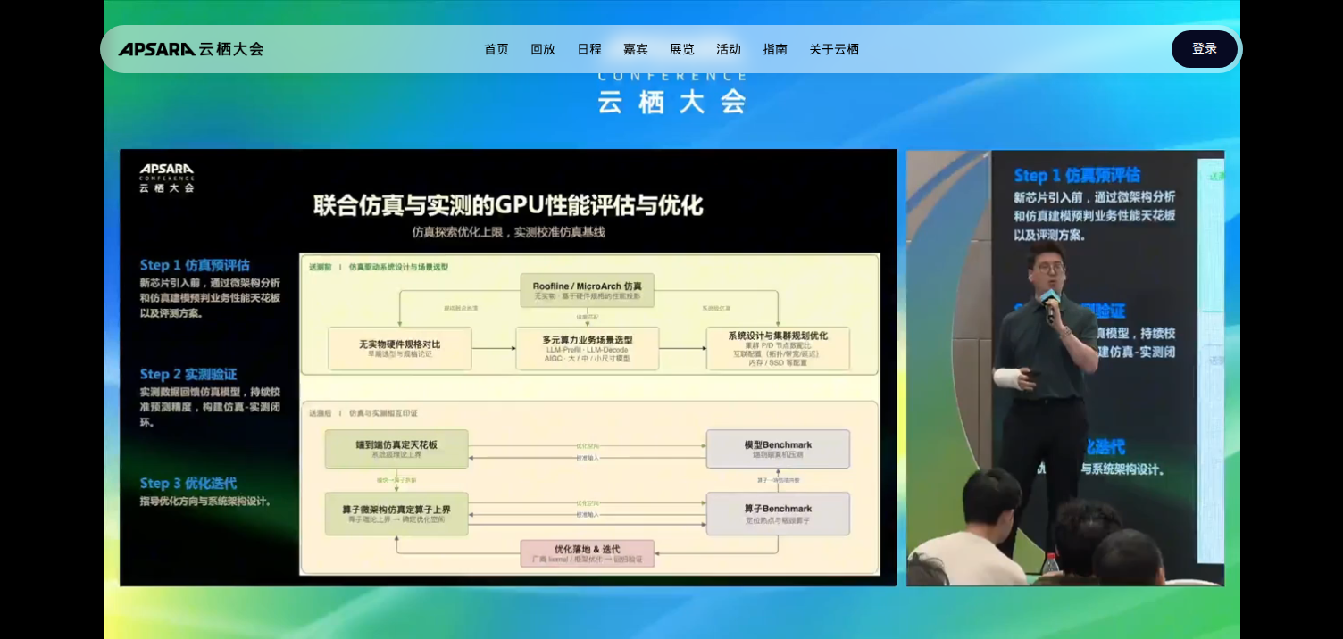
图7 联合仿真与实测 GPU 评估
佐证说明：Roofline/MicroArch 闭环。
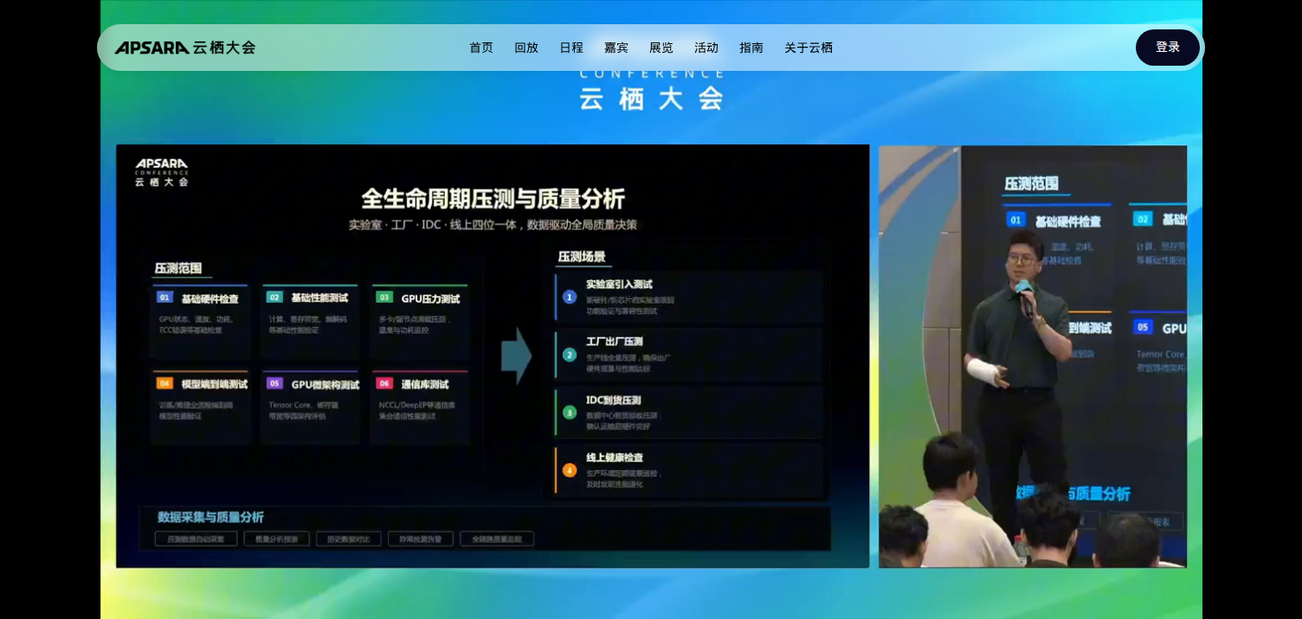
图8 全生命周期压测与质量分析
佐证说明：实验室→线上四场景。
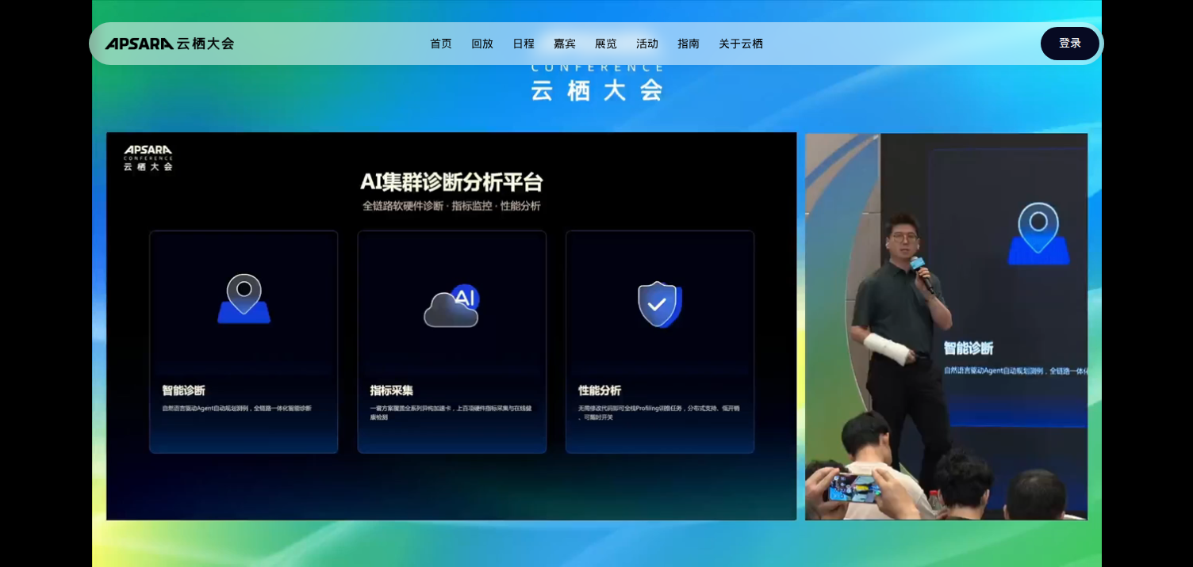
图9 AI 集群诊断分析平台
佐证说明：Agent 诊断 + Profiling。
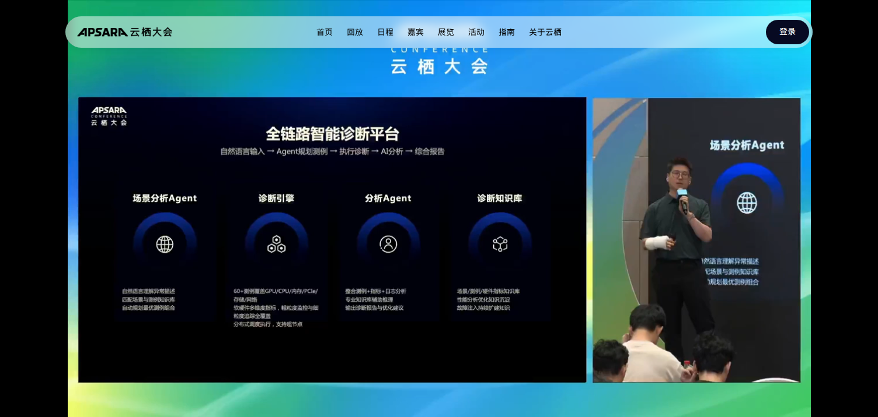
图10 全链路智能诊断平台
佐证说明：60+ 测例、知识库。
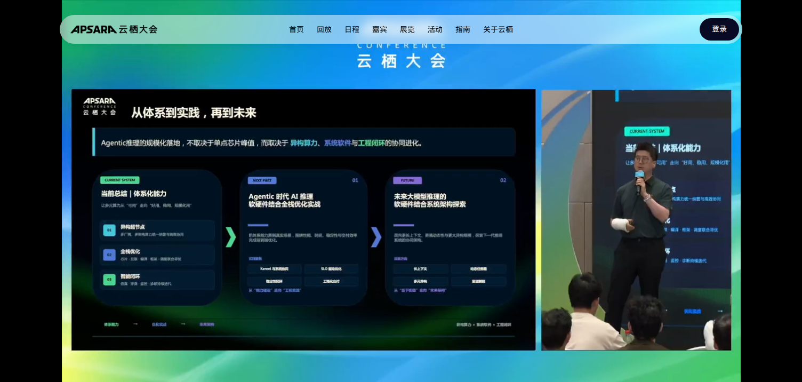
图11 从体系到实践，再到未来
佐证说明：过渡到 Talk 7/8。

四、面向未来的洞察（洞察PPT素材）
本节可直接拆成洞察PPT的判断页/动作页/金句页。
趋势判断
- 超节点 + 开放互联将成为 AI Infra 默认形态；功率/热/供电与算力同等重要。
- 异构落地的组织能力（交付平台/仿真/诊断）可能比单次芯片导入更决定胜负。
关键技术判断
- 效率公式提示：只堆卡不解决调度与成熟度，系统吞吐上不去。
- A/F 分离是应对内存墙与 MoE 结构的长期架构选项。
- 无仿真-实测闭环的异构引入，容易停留在 PoC。
对 Infra / 平台的启示
- 机柜工程：把 750kW/液冷/800V 级约束纳入园区规划。
- 平台工程：建设类似震旦的组件交付与诊断能力，服务多芯并存。
- 与 Talk 7/8 衔接：超节点提供物理舞台，全栈优化与 AFD 提供软件/架构剧本。
洞察PPT页建议（可直接拆页）
- 页建议：效率公式一页。
- 页建议：AL144 vs AL128 能力对照。
- 页建议：A/F 异构超节点示意。
- 页建议：震旦四层平台 + 诊断闭环。
- 洞察金句：芯片是乘数之一；调度与成熟度决定能否乘上去。

